**Ветрогенераторы TURBINA**

Немецкая компания TURBINA Energy AG разрабатывает инновационные ветроэнергетические  установки уже несколько лет для устойчивого и экономичного производства электроэнергии.   
После нескольких лет интенсивных исследований и разработок, ветрогенераторы мощностью 1 кВт и 4 кВт доступны начиная с 2013 года. Разработки ветрогенераторов TURBINA мощностью 250 Вт и 500 Вт будут завершены летом и зимой 2014 года соответственно. Преимущество ветрогенератора TURBINA над остальными:

* Вырабатывает полезную энергию при скорости ветра 1,5м/с
* Нет шума (<35 дБ)
* Нет вибрации
* Не требующий технического обслуживания
* Безопасный - нет открытых вращающихся частей.
* Независим от направления ветра
* Прекрасно адаптируется для гибридных решений   
  с солнечной энергетикой и другими источниками энергии
* Всепогодная устойчивость (дождь, лед, тепло, соль, песок)

Все технические характеристики ветрогенераторов мощностью 1 кВт и 4 кВт в полной версии проекта.

Рассмотрим технические характеристики ветрогенераторов мощностью 1 кВт и 4 кВт:  
Ветрогенератор TURBINA 1 кВт

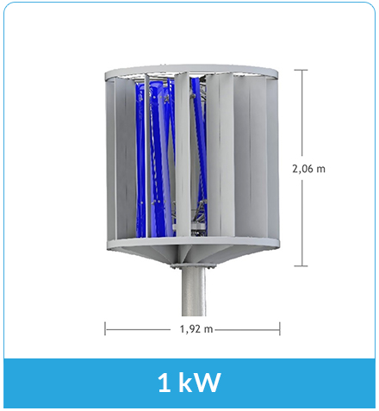

**Технические данные**

|  |  |  |
| --- | --- | --- |
| Модель ветровой турбины |  | Вертикальная ось ветровой турбины (VAWT) |
| Номинальная мощность |  | 1.000 Вт при 13 м /с |
| Стартовая скорость ветра |  | 1,5 м для производства электроэнергии |
| Предел скорости ветра |  | Ограничивается с 20 м / с |
| Максимальная скорость ветра |  | 0 - 200 км / ч |
| Рост: ротор / статор |  | 1,67 / 2,06 м |
| Ширина: ротор / статор |  | 1,26 / 1,92 м |
| Техническое обслуживание тормозной |  | Дисковый тормоз |
| Общий вес |  | 235 кг |
| Генератор |  | Постоянный магнит / Индуктивный |
| Материал |  | Алюминий анодированный / Нержавеющая сталь |
| Вибрация |  | Нет вибрации |
| Уровень звучания |  | <36 дБ на 7 м / с с 12 м на расстоянии |
| Поток в |  | 230 В, 50 Гц., AC (альтернативные конфигурации доступны) |
| Гарантия |  | 2 года гарантия производителя (можно увеличить до 5 лет) |

Кривая зависимости мощности от скорости ветра.  
  
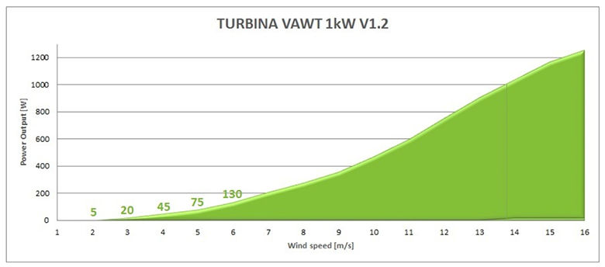

Ветрогенератор TURBINA 4 кВТ

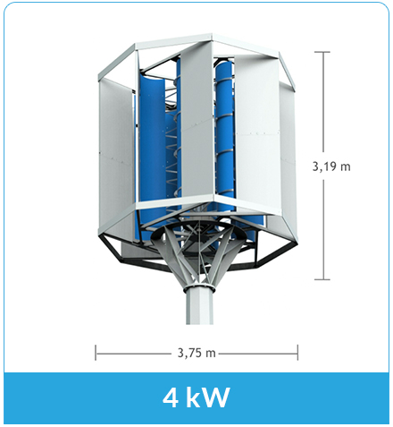

**Технические данные**

|  |  |
| --- | --- |
| Модель ветровой турбины | Вертикальная ось ветровой турбины (VAWT) |
| Номинальная мощность | 4000 Вт при 13 м /с |
| Стартовая скорость ветра | 1,5 м /с для производства электроэнергии |
| Предел скорости ветра | ограничивается 20 м / с |
| Максимальная скорость ветра | 0 - 200 км / ч |
| Длина: ротор / статор | 2,89 / 3,19 м |
| Ширина: ротор / статор | 2,48 / 3,75 м |
| Техническое обслуживание тормозной | Дисковый тормоз |
| Общий вес | 1,100 кг без адаптера |
| Генератор | Постоянный магнит / Индуктивный |
| Материал | Алюминий анодированный / Нержавеющая сталь |
| Вибрация | Нет вибрации |
| Уровень звучания | <36 Дб на скорости 7 м /с на расстоянии 12 м |
| Поток в | 230 В, 50 Гц., AC (альтернативные конфигурации доступны) |
| Гарантия | 2 года гарантия производителя (можно увеличить до 5 лет) |

Кривая зависимости мощности от скорости ветра

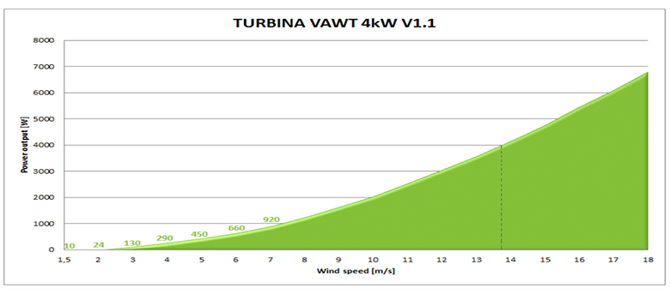

**Применение ветрогенераторов TURBINA для освещения рекламных щитов (6х3) компании Russ Outdoor.**



**Russ Outdoor -**крупнейший (на 2006 год) оператор наружной рекламы в России.  
Рекламные щиты 6x3 расположены во многих городах России.

[Москва и Трассы МО](http://newsales.russoutdoor.ru/sales/catalog/4/16/show-billboards.do)

[Санкт-Петербург](http://newsales.russoutdoor.ru/sales/catalog/144/16/show-billboards.do)

[Балашиха](http://newsales.russoutdoor.ru/sales/catalog/442/16/show-billboards.do)

[Зеленоград](http://newsales.russoutdoor.ru/sales/catalog/443/16/show-billboards.do)

[Люберцы](http://newsales.russoutdoor.ru/sales/catalog/445/16/show-billboards.do)

[Ногинск](http://newsales.russoutdoor.ru/sales/catalog/446/16/show-billboards.do)

[Орехово-Зуево](http://newsales.russoutdoor.ru/sales/catalog/447/16/show-billboards.do)

[Сергиев Посад](http://newsales.russoutdoor.ru/sales/catalog/771/16/show-billboards.do)

[Фрязино](http://newsales.russoutdoor.ru/sales/catalog/802/16/show-billboards.do)

[Химки](http://newsales.russoutdoor.ru/sales/catalog/449/16/show-billboards.do)

[Щелково](http://newsales.russoutdoor.ru/sales/catalog/450/16/show-billboards.do)

[Электросталь](http://newsales.russoutdoor.ru/sales/catalog/451/16/show-billboards.do)

[Воронеж](http://newsales.russoutdoor.ru/sales/catalog/146/16/show-billboards.do)

[Екатеринбург](http://newsales.russoutdoor.ru/sales/catalog/150/16/show-billboards.do)

[Казань](http://newsales.russoutdoor.ru/sales/catalog/201/16/show-billboards.do)

[Красноярск](http://newsales.russoutdoor.ru/sales/catalog/184/16/show-billboards.do)

[Нижний Новгород](http://newsales.russoutdoor.ru/sales/catalog/155/16/show-billboards.do)

[Новосибирск](http://newsales.russoutdoor.ru/sales/catalog/182/16/show-billboards.do)

[Омск](http://newsales.russoutdoor.ru/sales/catalog/179/16/show-billboards.do)

[Пермь](http://newsales.russoutdoor.ru/sales/catalog/156/16/show-billboards.do)

[Уфа](http://newsales.russoutdoor.ru/sales/catalog/161/16/show-billboards.do)

[Челябинск](http://newsales.russoutdoor.ru/sales/catalog/162/16/show-billboards.do)

[Ангарск](http://newsales.russoutdoor.ru/sales/catalog/274/16/show-billboards.do)

[Архангельск](http://newsales.russoutdoor.ru/sales/catalog/176/16/show-billboards.do)

[Астрахань](http://newsales.russoutdoor.ru/sales/catalog/183/16/show-billboards.do)

[Брянск](http://newsales.russoutdoor.ru/sales/catalog/173/16/show-billboards.do)

[Великий Новгород](http://newsales.russoutdoor.ru/sales/catalog/170/16/show-billboards.do)

[Владивосток](http://newsales.russoutdoor.ru/sales/catalog/198/16/show-billboards.do)

[Владимир](http://newsales.russoutdoor.ru/sales/catalog/235/16/show-billboards.do)

[Вологда](http://newsales.russoutdoor.ru/sales/catalog/236/16/show-billboards.do)

[Иркутск](http://newsales.russoutdoor.ru/sales/catalog/181/16/show-billboards.do)

[Йошкар-Ола](http://newsales.russoutdoor.ru/sales/catalog/324/16/show-billboards.do)

[Ковров](http://newsales.russoutdoor.ru/sales/catalog/284/16/show-billboards.do)

[Кондопога](http://newsales.russoutdoor.ru/sales/catalog/777/16/show-billboards.do)

[Кострома](http://newsales.russoutdoor.ru/sales/catalog/286/16/show-billboards.do)

[Краснодар](http://newsales.russoutdoor.ru/sales/catalog/152/16/show-billboards.do)

[Мурманск](http://newsales.russoutdoor.ru/sales/catalog/167/16/show-billboards.do)

[Новокузнецк](http://newsales.russoutdoor.ru/sales/catalog/238/16/show-billboards.do)

[Новомосковск](http://newsales.russoutdoor.ru/sales/catalog/812/16/show-billboards.do)

[Орел](http://newsales.russoutdoor.ru/sales/catalog/239/16/show-billboards.do)

[Петрозаводск](http://newsales.russoutdoor.ru/sales/catalog/174/16/show-billboards.do)

[Псков](http://newsales.russoutdoor.ru/sales/catalog/175/16/show-billboards.do)

[Рязань](http://newsales.russoutdoor.ru/sales/catalog/210/16/show-billboards.do)

[Саранск](http://newsales.russoutdoor.ru/sales/catalog/302/16/show-billboards.do)

[Саратов](http://newsales.russoutdoor.ru/sales/catalog/159/16/show-billboards.do)

[Сегежа](http://newsales.russoutdoor.ru/sales/catalog/778/16/show-billboards.do)

[Смоленск](http://newsales.russoutdoor.ru/sales/catalog/253/16/show-billboards.do)

[Ставрополь](http://newsales.russoutdoor.ru/sales/catalog/164/16/show-billboards.do)

[Сыктывкар](http://newsales.russoutdoor.ru/sales/catalog/304/16/show-billboards.do)

[Тольятти](http://newsales.russoutdoor.ru/sales/catalog/168/16/show-billboards.do)

[Томск](http://newsales.russoutdoor.ru/sales/catalog/211/16/show-billboards.do)

[Тула](http://newsales.russoutdoor.ru/sales/catalog/212/16/show-billboards.do)

[Тюмень](http://newsales.russoutdoor.ru/sales/catalog/185/16/show-billboards.do)

[Улан Удэ](http://newsales.russoutdoor.ru/sales/catalog/248/16/show-billboards.do)

[Ульяновск](http://newsales.russoutdoor.ru/sales/catalog/171/16/show-billboards.do)

[Фурманов](http://newsales.russoutdoor.ru/sales/catalog/726/16/show-billboards.do)

[Хабаровск](http://newsales.russoutdoor.ru/sales/catalog/199/16/show-billboards.do)

[Череповец](http://newsales.russoutdoor.ru/sales/catalog/224/16/show-billboards.do)

Рекламный щит использует для освещения 4 прожектора, если это двухсторонний щит, и 2

прожектора, если щит односторонний. 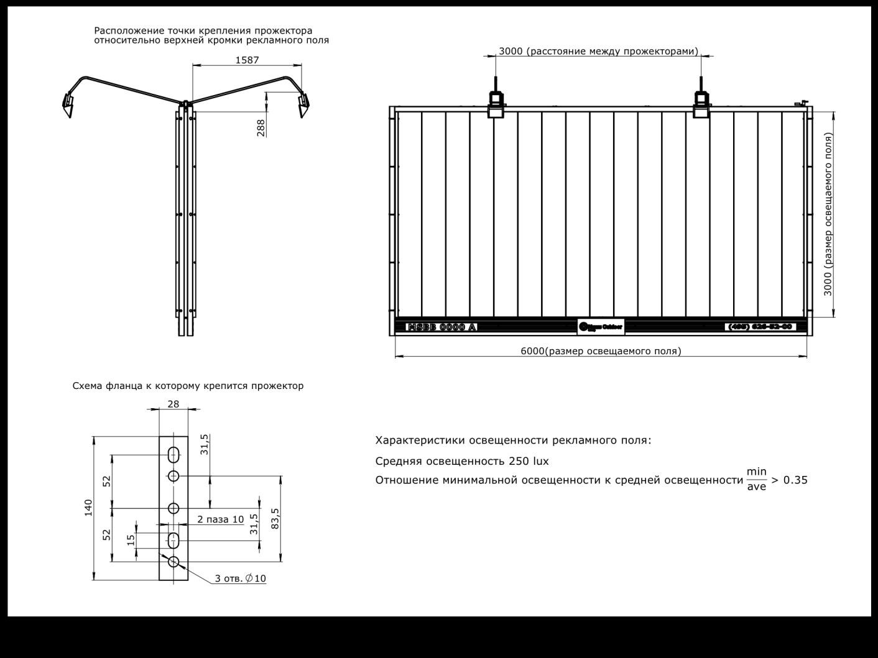

. 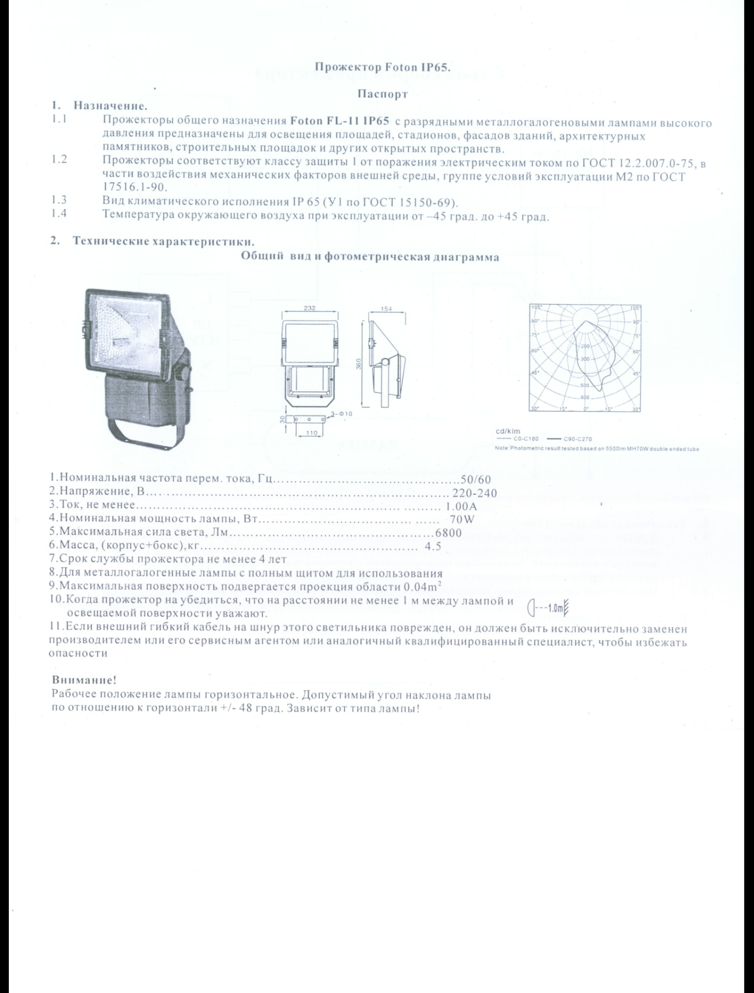

Для рекламных щитов я предлагаю использовать ветрогенератор TURBINA мощностью 4кВт и расположить его на высоте 8 метров над землей. Так как прожектора работают только в темное время суток (включаются автоматически), то нужно устройство, которое бы аккумулировала энергию и даже в безветренный день могло бы освещать рекламный щит в темное время суток. Сама компания предлагает аккумулятор 48 В. Аккумуляторы такого напряжения в основном предлагаются в гибридных установках ( солнечные батареи и ветрогенераторы) там где накопление энергии идет с двух различных источников. Для ветроустановки я бы предложил аккумулятор напряжения 12 В и емкостью от 50-200 Ач (тип аккумулятора AGM - Необслуживаемые герметизированные аккумуляторы со связанным электролитом). Данной емкости будет достаточно для освещения щитов в темное время суток. Но для того, чтобы прожектора смогли нормально освещать щит, нужно чтобы ветрогенератор вырабатывал достаточную мощность. Тут представлена кривая мощности для ветрогенератора 4 кВт.

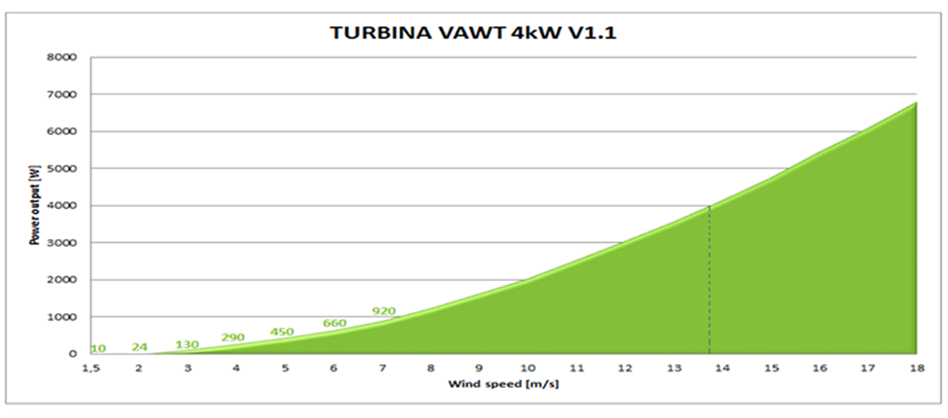

Для нормальной работы 4 прожекторов нужно 280 Вт. Данная мощность вырабатывается ветрогенератором при скорости ветра от 3,9 м/с. То есть для хорошего освещения нужно чтобы скорость ветра рядом с щитом была не ниже 3,9. Но откуда же нам взять скорость ветра? Ту скорость ветра которую предлагают на мет. станции использовать нельзя, т.к это скорость на открытой местности на высоте 10 м. А на высоте 8 м/с скорость меньше из-за трения воздушных потоков о землю.

Что же делать?

Для это я произвел некоторые расчеты скорости ветра для всех городов в которых расположены щиты 6x3. Для оценки изменения скорости ветра по высоте используются различные модели – спираль Экмана, логарифмический закон, степенной закон. Свои расчеты я производил с помощью степенного закона по формуле (2).Степенной закон выглядит следующим образом

vh = v0 (h/h0)a - формула (1), где vh – скорость ветра, м/с, на высоте h, м;

v0 – скорость ветра, м/с, измеренная на высоте h0, м (как правило, скорости ветра измеряются на высоте 10-15 м, и в этом случае h0 = 10-15 м);

a – показатель степени, зависящий от типа местности и устанавливаемый экспериментально; рекомендуется для центров крупных городов принимать a = 0,33.

Вместе с тем часто известна скорость ветра, измеренная на метеорологической станции, которая располагается, как правило, на открытой местности. В условиях плотной городской застройки скорость ветра на той же высоте будет ниже. Скорость ветра v на высоте h в зависимости от типа местности в модели степенного закона рассчитывается по формуле:

формула (2)

где vh – скорость ветра, м/с, на высоте h, м, на местности, тип которой характеризуется показателем степени a и толщиной пограничного слоя d;

v0 – скорость ветра, м/с, измеренная на высоте h0, м, на местности, тип которой характеризуется показателем степени a0 и толщиной пограничного слоя d0;

a – показатель степени, зависящий от типа местности и устанавливаемый экспериментально;

d – толщина пограничного слоя, м, для рассматриваемого типа местности; в работе [2] рекомендуется следующие значения a и d:

Ј для центров крупных городов a = 0,33, d = 460 м;

Ј для условий пригорода (в данном случае под пригородом понимается местность, в которой в радиусе 2 000 м расположена малоэтажная застройка или лесопарковые массивы) a = 0,22, d = 370 м;

Ј для открытой местности a = 0,14, d = 270 м.

a0, d0 – показатель степени и толщина пограничного слоя для местности, на которой зафиксирована скорость ветра v0; как правило, скорости ветра измеряются на метеорологических станциях, расположенных на открытой местности на высоте 10–15 м, и в этом случае h0 = 10—15 м, a0 = 0,14, d0 = 270 м.

Расчеты для всех городов приведены ниже.

Москва и Трассы МО ( 2-3,6 м/с)  
центр города 0,83-1,5 м/с  
пригород 1,3-2,4 м/с  
для открытой местности 1,9-3,4 м/с

Санкт-Петербург (2-3,6 м/с)   
0,83-1,5 м/с  
1,3-2,4 м/с  
1,9-3,4 м/с

Балашиха, Люберцы, Ковров, Зеленоград (3,6-6,3 м/с)  
1,5-2,6 м/с  
2,4-4,2 м/с  
3,4-6,1 м/с

Ногинск, Орехово-Зуево (1,8 м/с)  
0,7 м/с  
1,2 м/с  
1,7 м/с

Сергиев Посад (5,5-12,4 м/с) 12,4 м/с максимальная скорость ветра в ноябре  
2,3-5,1 м/с  
3,7-8,4 м/с  
5,3-12 м/с

Фрязино, Щелково, Электросталь (1,9-3,6 м/с)  
0,7-1,5 м/с  
1,2-2,4 м/с  
1,8-3,4 м/с

Химки 3,8 м/с  
1,5 м/с  
2,5 м/с  
3,6 м/с

Воронеж (2,7-4,8 м/с)  
1,1-2 м/с  
1,8-3,2 м/с  
2,6-4,6 м/с

Екатеринбург (2,9-4 м/с)  
1,2-1,6 м/с  
1,9-2,7 м/с  
2,8-3,8 м/с

Казань (3,3-4,6 м/с)  
1,3-1,9 м/с  
2,3-3,1 м/с  
3,1-4,5 м/с

Красноярск (2,3-3,9 м/с)  
0,9-1,6 м/с  
1,6-2,7 м/с  
2,2-3,7 м/с

Нижний Новгород 2 м/с  
0,83 м/с  
1,3 м/с  
1,9 м/с  
  
Новосибирск (1,9-3,9 м/с)  
0,7-1,6 м/с  
1,2-2,6 м/с  
1,8-3,7 м/с

Омск (2,8-5 м/с)  
1,1-2,1 м/с  
1,9-3,4 м/с  
2,7-4,9 м/с

Пермь 2,4 м/с  
0,9 м/с  
1,63 м/с  
2,4 м/с

Уфа 2,2 м/с  
0,91 м/с  
1,8 м/с  
2,1 м/с  
  
Челябинск (1,4-3 м/с)  
0,5-1,2 м/с  
0,95-2 м/с  
1,3-2,9 м/с

Ангарск 2,4 и/м  
0,99 м/с  
1,6 м/с  
2,3 м/с

Архангельск (2,4-5,5 м/с)  
0,9-2,2 м/с  
1,6-3,7 м/с  
2,32-5,3 м/с

Астрахань (2,5-4,7 м/с)  
1-1,9 м/с  
1,7-3,2 м/с  
2,4-4,6 м/с

Брянск (2,1-4,8 м/с)  
0,8-2 м/с  
1,4-3,3 м/с  
2,035-4,7 м/с

Великий Новгород 3,4 м/с  
1,4 м/с  
2,3 м/с  
3,3 м/с

Владивосток (5,6-7,1 м/с)  
2,3-2,9 м/с  
3,8-4,8 м/с  
5,5-6,8 м/с

Владимир 3,2-3,8 м/с  
1,3-1,5 м/с  
2,1-2,5 м/с  
3,1-3,68 м/с

Вологда (2,3-5,1 м/с)  
0,95-2,1 м/с  
1,5-3,4 м/с  
2,2-4,9 м/с

Иркутск 2 м/с  
0,8 м/с  
1,3 м/с  
1,9 м/с

Йошкар-Ола (3,4 м/с - 4,2 м/с)  
1,4-1,8 м/с  
2,3-2,9 м/с  
3,2-4 м/с

Кондопога 3,6 м/с  
0,83 м/с  
1,3 м/с  
1,9 м/с

Кострома (3,3-5,5 м/с)  
1,3-2,3 м/с  
2,2-3,9 м/с  
3,1-5,3 м/с

Краснодар (3,5-4,3 м/с)  
1,5-1,8 м/с  
2,4-2,9 м/с  
3,3-4,1 м/с

Мурманск (4,4-4,7 м/с)  
1,8-2 м/с  
3-4,2 м/с  
4,2-4,5 м/с

Новокузнецк (1,9-3,1 м/с)  
0,8-1,3 м/с  
1,3-2,1 м/с  
1,8-3 м/с

Новомосковск (2,2-3 м/с)  
1,4-1,7 м/с  
1,5-2 м/с  
2,1-2,9 м/с

Орел (3,6-5,7 м/с)  
1,4-2,3 м/с  
2,4-3,8 м/с  
3,4-5,5 м/с

Петрозаводск (2,6-3 м/с)  
1-1,2 м/с  
1,7-2 м/с  
2,5-2,9 м/с

Псков (1,9-3,9 м/с)  
0,8-1,6 м/с  
1,2-2,6 м/с  
1,8-3,7 м/с

Рязань (2,3-5 м/с)  
0,9-2 м/с  
1,5-3,4 м/с  
2,2-4,8 м/с

Саранск (4-6 м/с)  
1,6-2,4 м/с  
2,7-4 м/с  
3,8-5,8 м/с

Саратов 4,6 м/с  
1,9 м/с  
3,1 м/с  
4,5 м/с

Сегежа 4,1 м/с  
1,7 м/с  
2,7 м/с  
3,9 м/с

Смоленск 2,5-5,7 м/с  
1-2,3 м/с  
1,7-3,8 м/с  
2,4-5,5 м/с

Ставрополь 4,4-4,8 м/с  
1,8-2 м/с  
3-3,2 м/с  
4,2-4,6

Сыктывкар 2,6 м/с  
1 м/с  
1,7 м/с  
2,52 м/с

Тольятти 2,5 м/с  
1 м/с

1,7 м/с  
2,4 м/с

Томск (1,2-4,7 м/с)  
0,5-2 м/с  
0,8-3,2 м/с  
1,1-4,5 м/с

Тула (2,3-3,5 м/с)  
0,9-1,4 м/с  
1,5-2,4 м/с  
2,3-3,4 м/с

Тюмень (2,3-3,6 м/с)  
0,9-1,5 м/с  
1,5-2,4 м/с  
2,2-3,4 м/с

Улан Удэ (2,1-2,5 м/с)  
0,87-1 м/с  
1,4-1,7 м/с  
2-2,4 м/с

Ульяновск (3,9-4,5 м/с)  
1,6-1,8 м/с  
2,6-3 м/с  
3,7-4,4 м/с

Фурманов 5 м/с  
2 м/с  
3,4 м/с  
4,8 м/с

Хабаровск (3,5-5,3 м/с)  
1,4-2,2 м/с  
2,3-3,6 м/с  
3,4-5,1 м/с

Череповец (2,4-3 м/с)  
0,9-1,2 м/с  
1,6-2 м/с  
2,3-2,9 м/с

По моим расчетам рентабельны установки ветрогенераторов в городах, рекламные щиты в которых расположены  
а) в центре города на высоте 8 метров  
Сергиев Посад (2,3-5,1 м/с)  
б) на окраинах города или в местах где щит не окружает много зданий (коэффициент пригорода) на той же высоте  
Кострома (2,3-3,9м/с)  
Саранск ( 2,7-4м/с)  
Смоленск (1,7-3,9 м/с)  
Владивосток (3,8-4,8 м/с)  
Балашиха, Люберцы, Ковров, Зеленоград (2,4-4,3м/с)  
Сергиев Посад (3,7-8м/с)

в) на открытой местности на высоте 8 метров ( на скоростных магистралях)  
Астрахань (2,4-4,5м/с)  
Архангельск (2,3-5,3 м/с)  
Балашиха, Люберцы, Ковров, Зеленоград (3,4-6 м/с)  
Брянск (2-4,6 м/с)  
Владивосток (5,4-6,8 м/с)  
Воронеж (2,6-4,6м/с)  
Вологда (2,3-4,9 м/с)  
Йошкар-Ола (3,2-4 м/с)  
Казань (3,1-4,5 м/с)  
Кострома (3,1-5,3 м/с)  
Краснодар (3,3-4,1 м/с)  
Мурманск (4,2-4,5 м/с)  
Омск (2,7-4,8 м/с)  
Орел (3,4-5,5 м/с)  
Оренбург (3,0-4,6 м/с)  
Рязань (2,3-4,9 м/с)  
Саранск (3,8-5,8 м/с)  
Сегежа (3,9м/с)  
Сергиев посад (5,3-12,08 м/с)  
Смоленск (2,9-5,5 м/с)  
Ставрополь (4,2-4,6м/с)  
Томск (1,6-4,5 м/с)  
Ульяновск (3,7-4,3 м/с)  
Фурманов (4,8 м/с)  
Хабаровск (3,3-5,1 м/с)

В городах Нижний Новгород, Иркутск, Ногинск, Орехово-Зуево скорость ветра менее 1,5 м/с (минимальная скорость выработки полезной энергии). В этих городах ветрогенератор ни в центре и ни на окраинах не сможет начать работать.

Стоимость ветрогенератора мощностью 4 кВт составляет 90 тыс.рублей, не очень крупная цена для ветрогенератора, также компания TURBINA предоставляет 2 года гарантии на свой продукт.Компания TURBINA предлагает ветроэнергетические установки вместе с солнечными батарея, это будет удобно для городов с малой скоростью ветра.По-моему мнению, гибридные установки стоит использовать в тех городах (из списка Russ Outdoor), которые показывают скорость от 1,5 до 4 м/с. Для этих установок энергия будет аккумулироваться не только с ветрогенератора, но и с солнечных батарей что повысит эффективность.Предлагаю солнечную батарею состоящую из кремниевых элементов. Хотя на данный момент существуют батареи с большим КПД и энергоэффективностью - это батареи с напылением арсенида галлия. Но второй вариант с арсенидом галия значительно дороже.  
Поэтому я считаю, что компании Russ Outdoor, может использовать мои расчеты и установить один ветряк или гибридную установку (ветрогенератор+солнечная батарея) на один из рекламных щитов, тем самым решить для себя проблему с освещением щита и стать независимой от городского энергоснабжения.

Конечно мои расчеты могут быть не верны и точную информацию по скорости ветра можно получить только при прямом измерении ее на месте.

**Применение ветрогенератора для освещения горнолыжного спуска.**

Каждый из нас хоть раз, но был на горнолыжном спуске. В самом северном районе моей родной области расположен маленький городок Хвалынск. Тихий и уютный, он знаменит живописными меловыми горами, реликтовыми сосновыми лесами и вкуснейшей родниковой водой. В этом месте Приволжская возвышенность достигает самой высокой своей точки — 379 метров над уровнем моря. Если установить ветрогенератор на самой высокой точке на склоне на высоте 10 м, то возможно будет получить максимальное кол-во энергии и осветить весь горнолыжный спуск.

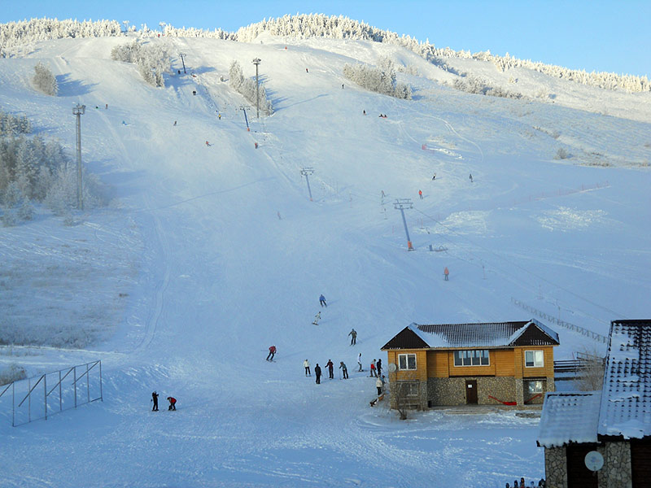

**Другие примеры применения**

Также ветрогенератор возможно использовать для освещения мостов, мачт, резервных взлетно-посадочных полос и прибрежных кафе на берегу моря. Данные идеи очень перспективны, потому что в основном в предложенных местах постоянные ветра. Кроме освещения ветрогенераторы можно использовать на мосту или в аэропортах для питания камер наблюдения, тем самым предотвращая акты вандализма на мостах и теракты. Камеры наблюдения маломощны и не требует огромного кол-ва энергии.